為台灣加油打氣專欄(39)為什麼要砂輪對砂輪?

李家同

我們大家都知道機械工業需要工具機(machine tool)，其實工具機還需要一個配件，那就是刀具。為達成不同的目的，工具機就要配上不同的刀具，刀具是相當重要的，全世界刀具的產值大約是七仟億台幣。圖一就是一些刀具的樣子。

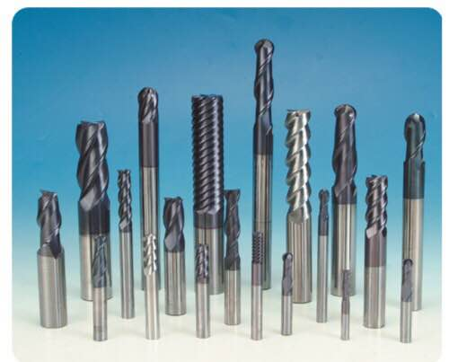

圖一

這些刀具的製造是相當不容易的，因為刀具本身就非常硬，不能用一般的铣刀，一定要用鑽石砂輪。一些為了製造刀具而設計的砂輪在圖二可以看見。

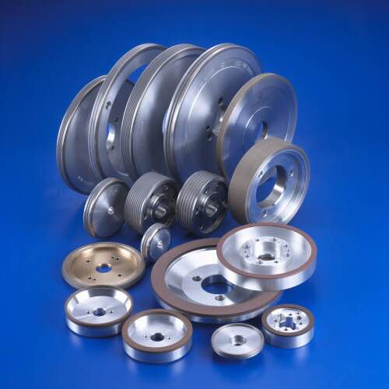

圖二

砂輪的設計完全由刀具公司決定，比方說它該用什麼形狀，砂輪上鑽石的密度等等，都是經過計算以後決定的。有了這種砂輪，才可以做出非常精密的刀具。刀具的工差是0.002微米(1微米等於100萬分之一米)。以角度來講，工差是0.5度。

但是刀具公司拿到砂輪以後，經常要再製作一次，因為鑽石砂輪通常是平的，刀具公司又會要將砂輪的表面凸出，如圖三，當然也可能要求凹進去。如何做出凸出的表面呢?這就靠砂輪對砂輪的技術，用一個砂輪來研磨另一個砂輪，研磨完成以後，磨對方的那個砂輪就報廢了，我們可以說砂輪對砂輪的技術，其實根據的是犧牲小我，完成大我。

圖三

要製造任何一個刀具，在製造的過程中，必須非常謹慎，因此我們國家製造刀具的工廠就會在製造的過程中，自行設計相當多的檢驗儀器。這些檢驗儀器都善用影像處理的軟體，當然也會使用相當精密的感應器。不僅如此，在製造的過程中，很多事情都要注意，舉例來說，在製造過程中當然必須噴水，可想而知的事，水的溫度會起變化，如果水的溫度起了變化，所製造出的刀具會出問題。所以水的溫度必須由一個控制系統來使它保持在某一個特定的溫度，既不能高，也不能低，這家刀具公司的工廠甚至於要求整個工廠的溫度都被控制在某一個溫度之上。

我們也必須承認，我們國家的刀具還趕不上幾家世界級大公司的刀具。世界上四大刀具公司控制了70%的刀具市佔率，其中兩家都在瑞典。瑞典是一個小國，人口大概只有五百萬，但瑞典是一個富有的國家，它們之所以富有，乃是因為有非常精密的工業，所以我們有的時候也要設法使自己有更精密的工業。為什麼這些世界級大廠能夠生產非常高級的刀具?乃是因為它們本身都有自己的冶金工廠，我們國家的刀具公司資金還是不夠，無法自己成立自己的冶金工廠，這是很可惜的事。我們國家並不是沒有富翁，但是富翁對於這種工業常常沒有興趣，他們情願將資金放到房地產，如果我們國家很多富人的資金可以投入精密工業，整個國家會因此富有起來。

精密的機械一定要有精密的零組件，精密的刀具乃是製造精密零組件的關鍵工具，我們應該鼓勵我們的工程師繼續地努力。但是我們也希望整個國家能夠了解精密工業對國家的重要性，希望我們國家能夠有一種機制，使國家的資金大量地流入工業界。唯有如此，我們的經濟才能真正的成長。

